В старину был пастух; звали его Магнис. Пропала у Магниса овца. Он пошёл в горы искать. Пришёл на одно место, где одни голые камни. Он пошёл по этим камням и чувствует, что сапоги на нём прилипают к этим камням. Он потрогал рукой — камни сухие и к рукам не липнут. Пошёл опять, — опять сапоги прилипают. Он сел, разулся, взял сапог в руки и стал трогать им камни.Тронет кожей и подошвой — не прилипают, а как тронет гвоздями, так прилипнет.Была у Магниса палка с железным наконечником. Он тронул камень деревом — не прилипает; тронул железом — прилипло так, что отрывать надо.Магнис рассмотрел камень, видит, что похож на железо, и принёс куски камня домой. С тех пор узнали этот камень и прозвали его магнитом.Магнит находят в земле с железной рудой. Там, где есть магнит в руде, и железо самое лучшее. Из себя магнит похож на железо.Если положить кусок железа на магнит, то и железо станет притягивать другое железо. А если положить стальную иголку на магнит да подержать подольше, то иголка сделается магнитом и станет к себе притягивать железо. Если два магнита сводить концы с концами, то одни концы будут отворачиваться друг от друга, а другие будут сцепляться.

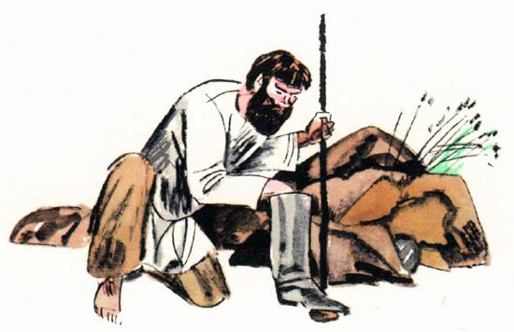
Если одну магнитную палочку разрубить пополам, то опять каждая половинка будет с одной стороны цепляться, а с другой отворачиваться. И ещё разруби — то же будет, и ещё руби сколько хочешь, — всё то же будет: одинакие концы будут отворачиваться, разные цепляться, как будто с одного конца магнит выпирает, а с другого втягивает. И как его ни разломи, всё с одного конца он будет выпирать, а с другого втягивать. Всё равно как еловую шишку, где ни разломи, всё будет с одного конца пупом, а с другого чашечкой. С того ли, с другого ли конца, — чашечка с пупом сойдётся, а пуп с пупом и чашечка с чашечкой не сойдутся.Если намагнитить иголку (подержать подольше с магнитом) и насадить её серединкой на шпенёк так, чтобы она ходила вольно на шпеньке, то как хочешь верти магнитную иголку, как пустишь, она станет одним концом на полдни (юг), другим — на полночь (север).Когда не знали магнита, по морю не плавали далеко. Как выйдут далеко в море, что земли не видать, то только по солнцу и по звёздам и знали, куда плыть. А если пасмурно, не видать солнца и звёзд, то и не знают сами, куда плыть. А корабль несёт ветром и занесёт на камни и разобьёт.Пока не знали магнита, не плавали по морям вдаль от берега; а когда узнали магнит, то сделали иголку магнитную на шпеньке, чтоб она вольно ходила. По этой иголке и стали узнавать, в какую сторону плывут. С магнитной иголкой стали ездить дальше от берегов и с тех пор много новых морей узнали.На кораблях всегда бывает магнитная иголка (компас) и есть мерная верёвка с узлами на конце корабля. И верёвка приделана так, что она разматывается и по ней видно, сколько корабль проехал.Так что, когда плывут на корабле, всегда знают, на каком теперь месте корабль, далеко ли от берега и в какую сторону.

